Лекція 1
Вступ
Теорія систем масового обслуговування (queueing theory) є розділом теорії випадкових процесів та вивчає практичні ситуації, коли мають справу з деяким обмеженим ресурсом та множиною запитів на його отримання, які з’являються у випадкові моменти часу. В силу обмеженості ресурсу та неможливості задоволення всіх запитів одночасно деякі з них можуть отримати відмову в його наданні, інші можуть бути поставлені в чергу. Теорія систем масового обслуговування вивчає такі ситуації з метою знаходження оптимальних способів розподілу ресурсів між користувачами та оптимальних дисциплін доступу користувачів до ресурсу. У якості прикладів систем масового обслуговування можна назвати магазини, підприємства сервісу, транспортні підприємства, туристичні фірми, виробничі системи, комп’ютерні мережі і персональні комп’ютери, які обслуговують заявки, що надходять або вимоги на розв’язок тих чи інших задач, і т.ін. Обмеженим ресурсом є продавці, каси та точки платежів, майстри, що надають послуги, і технологічне обладнання, транспортні засоби, водії та обслуговуючий персонал, місця для навантаження-розвантаження, менеджери по роботі з клієнтами і т.ін.
Теория массового обслуживания как часть теории вероятностей начала свое развитие от классических задач обслуживания абонентов телефонной станции. На первичное развитие этой теории особое влияние оказали работы известного датского ученого А.К. Эрланга – многолетнего сотрудника Копенгагенской телефонной компании. В начале 20-х годов прошлого столетия он предложил модель, которая получила название модель Эрланга и позволяет вычислить вероятность обслуживания заданного числа абонентов при заданном числе каналов обслуживания.
В 1951 Д.Д. Кендаллом была опубликована работа посвященная методу вложенных цепей Маркова.
В 1957 году Д. Джексон начал исследование сетей массового обслуживания. С появлением компьютеров и компьютерных сетей системы массового обслуживания и сети массового обслуживания предоставляют средства и являются инструментарием для анализа различных приложений. Рассмотрим примеры этих приложений.
- Производственные системы. Сырье и материалы транспортируются от пункта к пункту с использованием конвейерной ленты. В каждом пункте выполняется своя операция, после чего позволяется осуществить переход к следующему пункту. Если время обработки на всех пунктах одинаково и конвейерная лента заполняется с той же скоростью, с которой выполняется обработка в каждом пункте, то время ожидания отсутствует и сборочный конвейер работает в синхронном режиме. В асинхронном режиме присутствует ожидание на пунктах, что соответственно влияет на общую производительность.
- Компьютерные системы, выполняющие операции в режиме реального времени с высокой скоростью, часто имеют низкую производительность из-за таких узких мест (устройств) как ЦПУ, жесткий диск, видеокарта, коммуникационные порты или системные шины. С использованием аналитических моделей такие устройства (узкие места) могут быть выделены и обновлены.
- Характер протоколов, используемых в компьютерных сетях, таков, что может вызывать задержки из-за перегруженности сети. Эти задержки проявляются во времени ожидания получения медиа-файлов. СМО позволит рассчитать пропускную способность, общую задержку и другие параметры производительности.
- Инженерия телетрафика имеет дело с доступностью станций и соединительных линий. Предположим, что на телефонную станцию в случайном порядке поступают вызовы. Если в момент поступления вызова на станции имеются свободные линии, то происходит подключение абонента к свободной линии и начинается разговор в течение того времени, которое необходимо для его завершения. Если же на станции все линии заняты, то возможны различные системы обслуживания абонентов. В настоящее время особенно хорошо разработаны две системы обслуживания: система с ожиданием и система с потерями. При первой системе обслуживания вызов, поступивший на станцию и нашедший все линии занятыми, становится в очередь и ожидает, когда все поступившие ранее требования будут обслужены. При второй организации работы каждый вызов, поступивший в момент, когда все линии заняты, получает отказ (происходит потеря требования) и все дальнейшее течение обслуживания происходит так, как будто бы этот вызов вообще не поступал. Инженерия телетрафика покрывает широкий спектр новых задач таких, как рекламные объявления, модули интерактивных голосовых сообщений.
- Управление персоналом занимается задачей наиболее эффективного распределения персонала. Использование теории массового обслуживания в задачах управления персоналом наиболее наглядно в организации работы call-центров, где количество сотрудников должно быть согласовано с количеством вызовов, поступающих в call-центр. Базируясь на других техниках, таких как прогнозирование, теория массового обслуживания рассматривается как одна из составляющих в многообразии методов решения задач, возникающих в управлении персоналом.
Загальні поняття та визначення
Потоком подій (вимог, заявок) називається послідовність подій, що відбуваються одна за одною. Залежно від фізичних принципів та сутності потоки поділяються на однорідні та неоднорідні. Потоки також бувають регулярними та нерегулярними. Потік називається регулярним, якщо події відбуваються одна за одною через строго визначені проміжки часу. Потік називається нерегулярним (випадковим), якщо проміжки часу між подіями та кількість подій за ці проміжки є випадкові.
Розглянемо на часовому проміжку 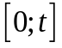 кількість вимог 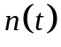, що надходять у систему. Функція може бути задана аналітично 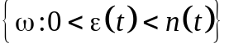 або у вигляді масиву даних 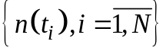. Характеристикою функції є функція розподілу
,
де 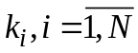 – кількість вимог, 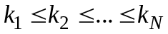.
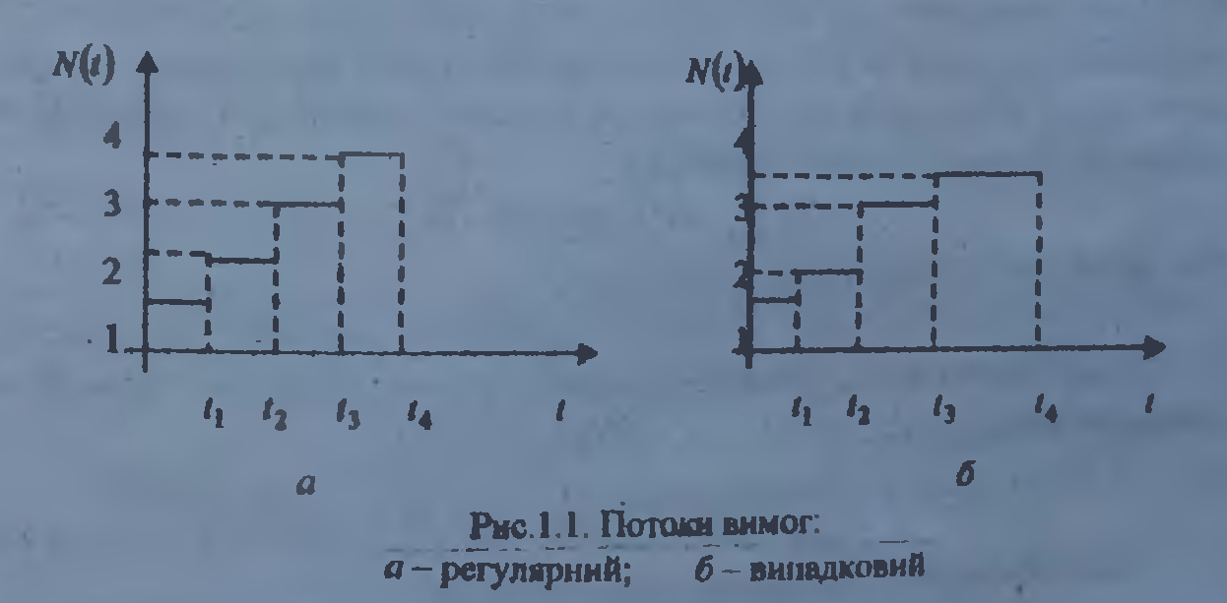
Надалі розглядаються виключно однорідні нерегулярні потоки подій. Кожен такий потік може характеризуватися стаціонарністю, відсутністю післядії та ординарністю.
Стаціонарний потік – це потік, для якого ймовірність настання 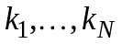 подій для будь-якої групи скінченої кількості відрізків, що не перетинаються, залежить від довжини відрізків, кількості подій на відрізку, але не залежить від їх розташування на часовій осі, тобто не залежить від початку відліку. Формально це означає, що функція розподілу має вигляд
.
Окремий випадок – це 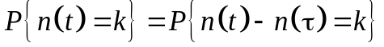
Потік називається потоком без післядії, якщо ймовірність настання подій протягом часу 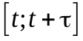 не залежить від того, скільки подій відбулося до цього проміжку. З імовірнісного погляду це означає, що умовна ймовірність настання подій за час збігається з безумовною (немає впливу попередньої інформації на теперішню та теперішньої на майбутню).
Потік називається ординарним, якщо неможливе настання двох або більше подій в один і той же момент часу:
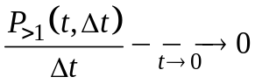 або 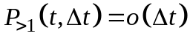.
Потік подій, що має властивості стаціонарності, відсутності післядії та ординарності, називається найпростішим або пуасонівським.
Перейдемо до аналізу висунутих вимог, які визначають найпростіший потік. Експериментальна перевірка, яка була виконана в різних галузях – фізиці, телефонній справі, теорії надійності (яка вивчає відмови елементів систем), транспорті, торгівлі – показала, що найпростіший потік спостерігається не так часто, як це припускалося спочатку. Наприклад, припущення стаціонарності в реальній обстановці є досить суттєвою абстракцією. Ця властивість порушується в силу великої кількості різних причин. У явищі радіоактивного розпаду необхідно враховувати, що з часом кількість речовини, здатної до розпаду, зменшується і тим самим стаціонарність в строгому сенсі цього визначення відсутня. Потік викликів, які поступають на телефонну станцію, не може в повній мірі вважатися стаціонарним, оскільки на протязі доби режим роботи станції суттєво змінюється. Потік викликів швидкої медичної допомоги також суттєво залежить від часу доби. Проте якщо розглядати явища у відносно обмежені проміжки часу, то припущення стаціонарності може бути досить задовільним першим наближенням.
Гіпотеза відсутності післядії також в багатьох випадках повинна вважатися недостатньо обґрунтованою. Наприклад, один телефонний дзвінок може спричинити велику кількість дзвінків іншим абонентам. Інший приклад – радіоактивний розпад. У випадку, коли наявна велика кількість речовини, що не розпалася, то розпад атома може викликати розпад інших, у результаті чого відбудеться цепна реакція. Однак, якщо береться невелика кількість речовини, то гіпотеза відсутності післядії є достатньо задовільною. Цепна реакція телефонних дзвінків мізерним чином впливає на роботу станції через наявність великої кількості інших абонентів.
Припущення ординарності потоку в багатьох випадках виконується не з повною строгістю. Наприклад, в магазини та білетні каси часто звертаються групами. У порти часто під розвантаження поступають не тільки самохідні баржи, а й каравани барж, що приводяться одним буксиром.
Проте, незважаючи на те, що три розглянуті умови не завжди виконуються зі всією строгістю, вони є досить гарним відправним пунктом для вивчення реальних потоків. Пізніше ми визначимо, який вплив на характер потоку здійснює кожна з розглянутих умов.
Важливі характеристики потоків, у тому числі найпростіших, – це параметр потоку та функція інтенсивності.
Введемо деякі позначення. Позначимо 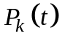 імовірність того, що в проміжок часу довжиною до обслуговування будуть пред’явлені вимог. У силу стаціонарності потоку ця імовірність не залежить ані від вибору початку відліку, ані від всієї його передісторії. Умови, які визначають найпростіший потік, дозволяють однозначно, з точністю до одного параметра визначити формули для ймовірностей .
Імовірність надходження вимог за проміжок часу в пуасонівському потоці визначається з виразу
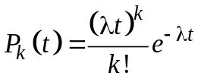.
Інтервал часу 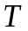 між двома сусідніми подіями найпростішого потоку має експоненціальний розподіл
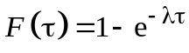, 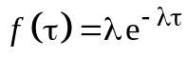.
Миттєва інтенсивність нестаціонарного найпростішего потоку 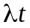 визначається як границя відношення середньої кількості подій, які виникли за елементарний інтервал часу 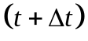, к довжині 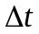 цього інтервалу, коли 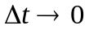. Середня кількість подій, що надходять в інтервалі часу , що наступають безпосередньо за моментом 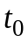, дорівнює 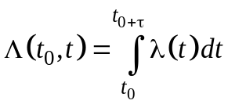. Якщо потік подій стаціонарний, то 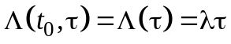. Тоді імовірність надходження k вимог для потоку, що розглядається, буде дорівнювати
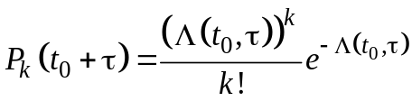.
Якщо існує границя
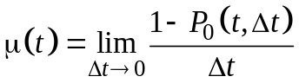,
то вона називається параметром потоку.
Функція інтенсивності визначається як
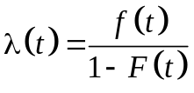,
де 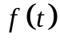 – функція щільності; 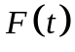 – функція розподілу інтервалів часу між подіями.
Інтенсивність 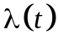 в момент часу інтерпретується як середня кількість подій, що припадають на одиницю часу в правому півоколі точки . Для довільного потоку інтенсивність пов’язана з параметром такою нерівністю:
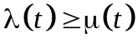.
Для ординарного потоку слушне співвідношення
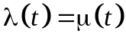.
Якщо потік не лише ординарний, а й найпростіший, то правдиве таке:
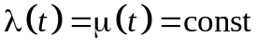.
На практиці потік подій може бути поданий у вигляді послідовності:
- інтервалів часу між подіями 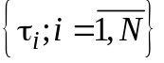, де 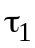 – інтервал між початком відліку та настанням першої події; 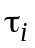 – інтервал між настанням 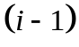-ї та і -ї події;  – кількість подій за весь час спостереження;
- моментів часу 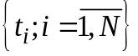, де 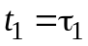 – момент настання першої події; 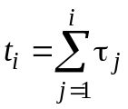 – момент настання і-ї події;
- чисел 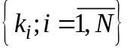, що визначають кількість подій протягом заданих відрізків часу 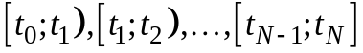.
Надалі припускається, що потік заданий у вигляді .
При об’єднанні декількох незалежних найпростіших потоків утворюється також найпростіший потік з параметром, який дорівнює сумі параметрів вихідних потоків. При роз’єднанні найпростішого потоку з параметром на напрямків так, що кожна вимога вихідного потоку з імовірністю 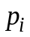 (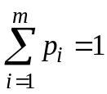) надходить на -й напрямок, потік -го напрямку також буде найпростішим з параметром 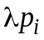. Ці властивості найпростішого потоку широко використовуються на практиці, оскільки значно спрощують розрахунки стаціонарного обладнання та інформаційних мереж.
Далі вивчимо процедури обробки потоку, які дозволяють:
  - перевірити, чи є він найпростіший;
  - виявити тренд у зміні інтервалів часу для не найпростішого потоку;
  - провести оцінювання й аналіз параметра потоку та функції інтенсивності;
  - здійснити порівняння найпростіших потоків із метою формування єдиного потоку та його подальшої обробки.
Розподіл інтервалів між подіями
Перевірка того, чи є потік найпростіший, зводиться до дослідження розподілу інтервалів між подіями, який має бути експоненціальний. Для перевірки гіпотези 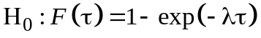 про те, що інтервали між подіями розподілені за експоненціальним законом, використовують критерій Манна.
Процедура 1. Ранжують , 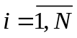 у порядку зростання. Обчислюють значення величин 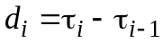, , де 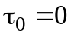 за визначенням. Знаходять значення нормованих величин 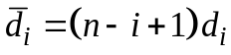, . Обчислюють величину 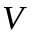 як кількість пар 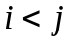, для яких 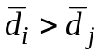, причому у випадку рівності вказаних величин до додають 0.5:
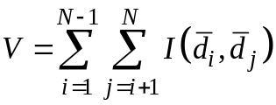,
де
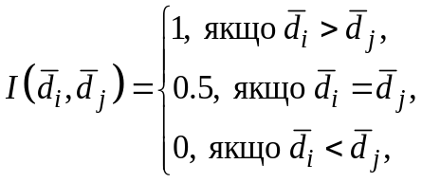
Знаходять математичне сподівання та середньоквадратичне відхилення величини
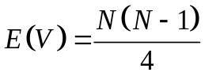,
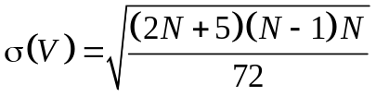.
Визначають статистику в такому вигляді:
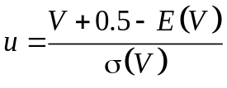.
За заданого критичного значення α обчислюють квантиль стандартного нормального розподілу 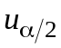, який порівнюють зі значенням статистики u. Якщо 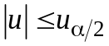, то гіпотезу 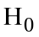 щодо експоненціального закону розподілу інтервалів між подіями приймають. Якщо ж 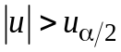 вважають, що закон розподілу інтервалів між подіями відмінний від експоненціального і потік не є найпростіший.
Якщо на основі процедури 1 установлено, що потік не найпростіший, то задача зводиться до виявлення тенденції до зміни інтервалів між подіями.
Тенденція до зміни інтервалів між подіями
Інтервали між подіями можуть збільшуватися або зменшуватися з часом. Наприклад, інтервали між відмовами в технічних системах можуть збільшуватися внаслідок усунення дефектів, підвищення якості технічного обслуговування, а зменшення цих інтервалів може бути результатом зносу, старіння, поганого технічного обслуговування.
Визначення тенденції до зміни інтервалів між подіями проводять за вхідним масивом за допомогою критерію Манна.
Процедура 2. На основі обчислюють значення величини 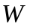, яке дорівнює кількості випадків, коли більш ранній інтервал менший одного з більш пізніх, тобто кількості нерівностей 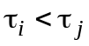 за . Якщо два інтервали рівні, до значення величини W додають 0.5:
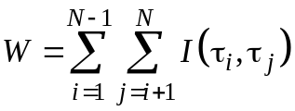,
де
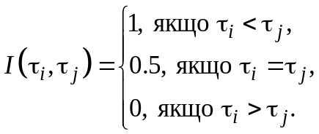
Розраховують значення величин
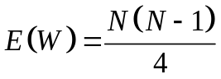,
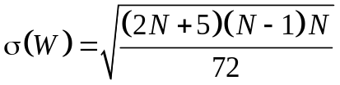.
Визначають статистику Манна
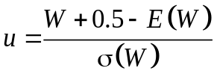.
Для заданого α обчислюють квантиль стандартного нормального розподілу , якщо , то говорять, що істотної тенденції до зміни інтервалів між подіями немає. У противному разі говорять про наявність тенденції до зміни інтервалів. При цьому якщо 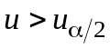, то існує тенденція до збільшення інтервалів, а якщо 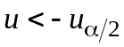 – до зменшення.
Обговорення
Вопрос 1. Почему математическая модель называется абстрактной?
Обсуждение. Действительно, все математические модели являются абстрактными, собственно, как и сама математика. Абстрактность обусловлена переходом от параметров и характеристик реальной системы к её описанию в терминах определённого математического аппарата, например теории массового обслуживания. Затем выполняется анализ характеристик и исследование свойств этой математической модели, а полученные результаты интерпретируются применительно к реальной системе.
Абстрактность математической модели состоит в том, что полученные с её помощью результаты могут быть применены к любой другой реальной системе, которая может быть представлена такой же моделью. Другими словами, одна и та же математическая модель может отображать функционирование совершенно разных по своей природе реальных систем, описываемых с помощью различных структурно-функциональных и нагрузочных параметров, состав и перечень которых определяются соответствующей прикладной областью.
Вопрос 2. Насколько предположение о простейшем характере потока заявок соответствует реальности?
Обсуждение. Простейший поток заявок является математическим представлением некоторого «идеального» потока, обладающего рядом замечательных свойств, благодаря которым для многих математических моделей удаётся получить достаточно простые аналитические зависимости, связывающие характеристики функционирования систем массового обслуживания с исходными параметрами. Одним из таких свойств является «отсутствие последействия», которое заключается в том, что поступление в систему очередной заявки не зависит от того, когда и сколько заявок поступило ранее. В реальной жизни наличие этого свойства означало бы следующее.
Представим, что вы, подходя к автобусной остановке, не успели на только что отправившийся автобус. Если поток автобусов, прибывающих на остановку, простейший, то в сложившейся ситуации это совсем не означает, что вам долго придётся ждать следующий автобус. Вполне возможно, что следующий автобус подойдет к остановке практически сразу. Точно так же, если вы пришли на автобусную остановку и застали большое число ожидающих пассажиров (что свидетельствует о том, что давно не было автобуса), то это совсем не означает, что скоро подойдет автобус. Кто-то скажет, что часто попадал в такие ситуации, и отсюда сделает вывод, что поток автобусов к остановке – простейший. В действительности же реальный поток автобусов может быть сколь угодно близок к простейшему, но не может быть простейшим по следующей причине. Если предположить, что поток автобусов к остановке – простейший, то существует (пусть и совсем ничтожная) вероятность того, что автобус вообще никогда не придёт, что, по всей видимости, невозможно (исключая случай, когда движение автобусов отменено, а все ожидающие пассажиры не знали об этом). Наличие такой вероятности обусловлено тем, что интервалы времени между последовательными заявками (или автобусами) в простейшем потоке распределены по экспоненциальному закону, функция распределения которого ограничена слева (нулевым значением случайной величины), но не ограничена справа, то есть случайная величина, описывающая интервалы между последовательными заявками в простейшем потоке, может принимать сколь угодно большие значения, в том числе, равное бесконечности. Очевидно, что в реальных системах функция распределения обычно ограничена и справа.
Таким образом, отвечая на поставленный вопрос, можно сказать, что в реальной жизни вряд ли существует простейший поток. В то же время, многие реальные потоки могут быть достаточно близки к простейшему.
Вопрос 3. Когда оправдано использование предположения о простейшем характере потока заявок?
Обсуждение. Предположение о простейшем потоке широко используется не только из-за простоты получения математических зависимостей, но и по той причине, что многие реальные потоки близки к простейшим. Эта близость во многих случаях обусловлена следующим.
Во-первых, как сказано выше, суммирование (объединение) независимых стационарных ординарных потоков образует простейший поток при условии, что складываемые потоки оказывают более или менее одинаковое влияние на суммарный поток, причем на практике суммарный поток становится близким к простейшему уже при суммировании 5 потоков. Отметим, что к суммируемым потокам не предъявляется требование отсутствия последействия.
Во-вторых, можно показать, что стационарный ординарный поток заявок стремится к простейшему, если на него оказывает влияние множество случайных факторов. Именно этим можно объяснить близость потока автобусов, прибывающих на остановку, к простейшему. Действительно, если даже все автобусы отправляются с конечной остановки через одинаковые интервалы времени, то есть образуют детерминированный поток, то в процессе движения по улицам города интервалы между ними изменяются под влиянием многих, в основном случайных, факторов, таких как задержки перед светофорами, заторы и «транспортные пробки» на улицах, случайное время нахождения на остановках (зависящее от числа входящих и выходящих из автобуса пассажиров) и т.д. Всё это приводит к тому, что моменты прибытия к остановкам образуют случайный процесс, причем, чем ближе к конечной остановке, тем больше поток автобусов похож на простейший.
Предположение о простейшем характере входного потока заявок оправдано также в тех случаях, когда известно, что коэффициент вариации интервалов между последовательными заявками реального потока меньше единицы. В этом случае использование простейшего потока в модели позволяет получить так называемые верхние оценки характеристик обслуживания заявок, гарантирующие, что в реальной системе значения характеристик будут не хуже, чем полученные на модели.
Задачі
- По шоссе мимо наблюдателя движется в одном направлении простейший поток машин. Известно, что вероятность отсутствия машин в течение 5 минут равна 0.5. Требуется найти вероятность того, что за 10 мин мимо наблюдателя пройдет не более двух машин.
Решение. Примем за единицу времени 5 мин. В задаче требуется найти
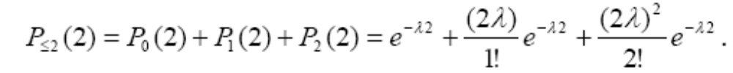
Из условия следует, что 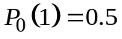, т.е. 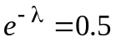 следовательно, 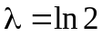. Таким образом, в предыдущее уравнение подставляем и получим 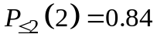.
- Розглянемо найпростіший потік з нестаціонарним параметром, який змінюється за законом 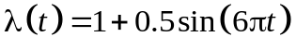. Параметр є періодичним, його період дорівнює 1/3. Знайти імовірність відсутності вимог на відрізку [1,5].
Розв’язок. Довжина відрізка дорівнює 4. Обчислимо середню кількість подій, що наступають в інтервалі часу 